**Relatório sobre UI, UX e Acessibilidade em Desenvolvimento Mobile**

**Nome do Aluno:**

Arthur Amorim Alves

**Pesquisa Teórica:**

- UI (Interface do Usuário)

UI é toda parte visual de um projeto, aplicativo, ou algum programa a qual o usuário está sujeito a interação ou visualizar. Isso envolve diversos conceitos, dês das tipografias, a cores usadas, estilos de botões, organização da página, ícones. Sua importância varia bastante dês de passar a mensagem ou o que a página está sendo referente, deixa-la intuitiva, transmitir mais confiança e além disso tudo, server também com a parte de acessibilidade para determinados tipos de pessoas, com casos específicos e etc. Os programas mais conhecidos para esse tipo de serviço podem ser diversos, na parte prototipação um bastante usado é o Figma que é gratuito, do Mac temos o Sketch, e um da adobe a qual é conhecido por ser o Adobe XD.

- UX (Experiência do Usuário):

UX é a parte de cm o usuário se sente usando o sistema, a experiência que ele teve usando do app/programa. Isso também envolve como ele consegue realizar as tarefas do sistema, o quão fácil é fazer a utilização do sistema e na navegação entre as telas, o quão fácil foi de entender a interface e os componentes, se os botões estão entendíveis e está tudo de acordo para que faça sentido para o usuário.

A importância do UX vem de além de garantir só um programa de qualidade, mas um programa funcional para diversos grupos de pessoas. Um app bonito, organizado, bem funcional, organizado funcionará e será mais efetivo do que um app que contenha menos esses detalhes, atrapalhando a experiência do usuário, podendo até ser uma experiência desagradável ou que tire a satisfação de usar o app.

Um belo exemplo seria como situação algo em que eu passei em um jogo onde ocorria um bug que o inventário do jogo ele não sumiu os itens, porém a posição dos itens tinha um estado organizado pre-definido, então toda vez que eu entrava no jogo esse inventário ao invés de estar do jeito que havia deixado da última vez em que eu estava no jogo, ele voltava a forma como os itens se organizavam pre-definidamente. Logo, eu teria de organizar o inventário do jeito que gosto toda vez que entrasse no jogo, o que cansava. Mais à frente eles perceberam essa dificuldade dos usuários e consertaram isso.

Sobre a acessibilidade temos diversas categorias referentes sendo como exemplo: diretrizes de WCAG as quais são regras que servem para tornar o app/programa/site mais acessível para outras pessoas isso incluindo pessoas com algum tipo de deficiência. Isso pode incluir desde contrastes de cores, legendas para áudios, navegar via teclado, narração de textos e até a navegação por voz (para sistemas mais avançados).

Alguns tipos de ferramentas do react que servem para esse uso podem incluir o uso de: acessibilityLabel a qual descreve o elemento que está alí para a pessoa que está na tela. O accessible agrupo elementos de acessibilidade como exemplo.

Alguns elementos que servem como teste para essas situações seriam como exemplo o lighthouse do Google Chrome que analisa a acessibilidade com bom desempenho e SEO (Search Engine Optimization). O VoiceOver do IOS e TalkBack do Android também são boas opções.

**Introdução**

O objetivo desse projeto é que as pessoas consigam jogar o minijogo de acertar pokemon de uma maneira direta e simples através de seus dispositivos móveis, para que seja algo corriqueiro e sem muitos detalhes, algo que por exemplo juntar alguns amigos e tentar adivinhar qual pokemon é. Situação que se enquadraria em um jogo onde não sirva para ficar horas talvez jogando, mas seja algo para um momento, ou para matar o tédio por um tempinho. Juntamente com isso ser algo divertido e de certa forma testar os conhecimentos sobre o assunto pokemon utilizando do raciocínio e comparação das informações de um pokemon, sendo também um jogo que testa a memória.

**Metodologia**

Utilizei de algumas pessoas próximas e também de minha experiência e mini-games e etc para avaliar este projeto, algumas pessoas tiveram algumas confusões sobre a questão da geração onde se não estar um pouco acostumado com o tipo de jogo acaba sendo um pouco mais difícil de compreender o propósito da tela e dos input radio. Também foi analisado sobre a questão das letras na parte da gameplay onde tais letras continham um tamanho não muito agradável para a visualização.

**Análise do Aplicativo Atual e Melhorias Implementadas**

Prints:

index.js

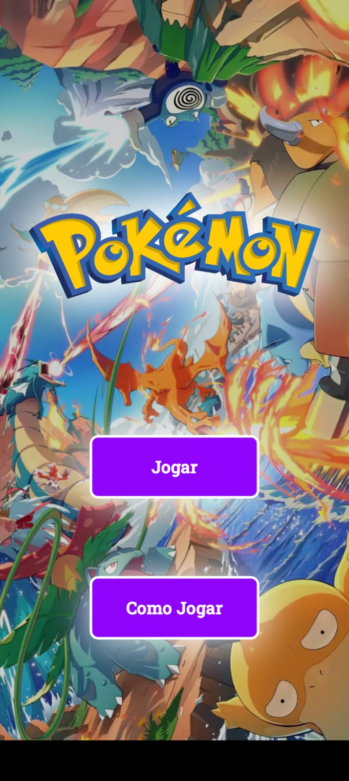

help.js

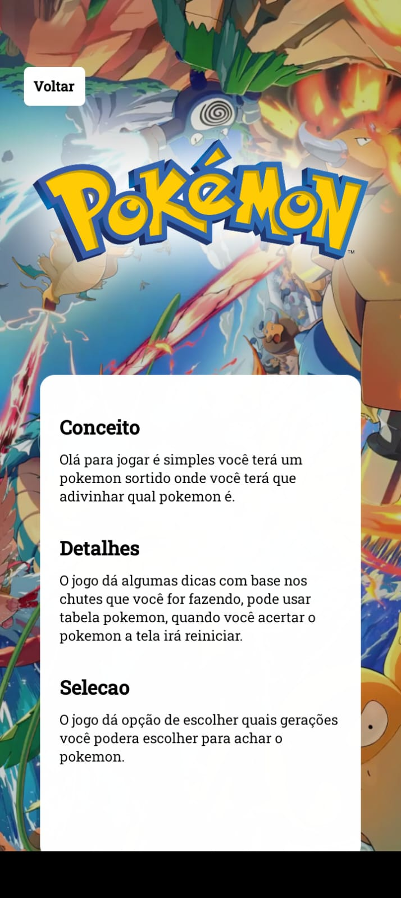

selecao.js

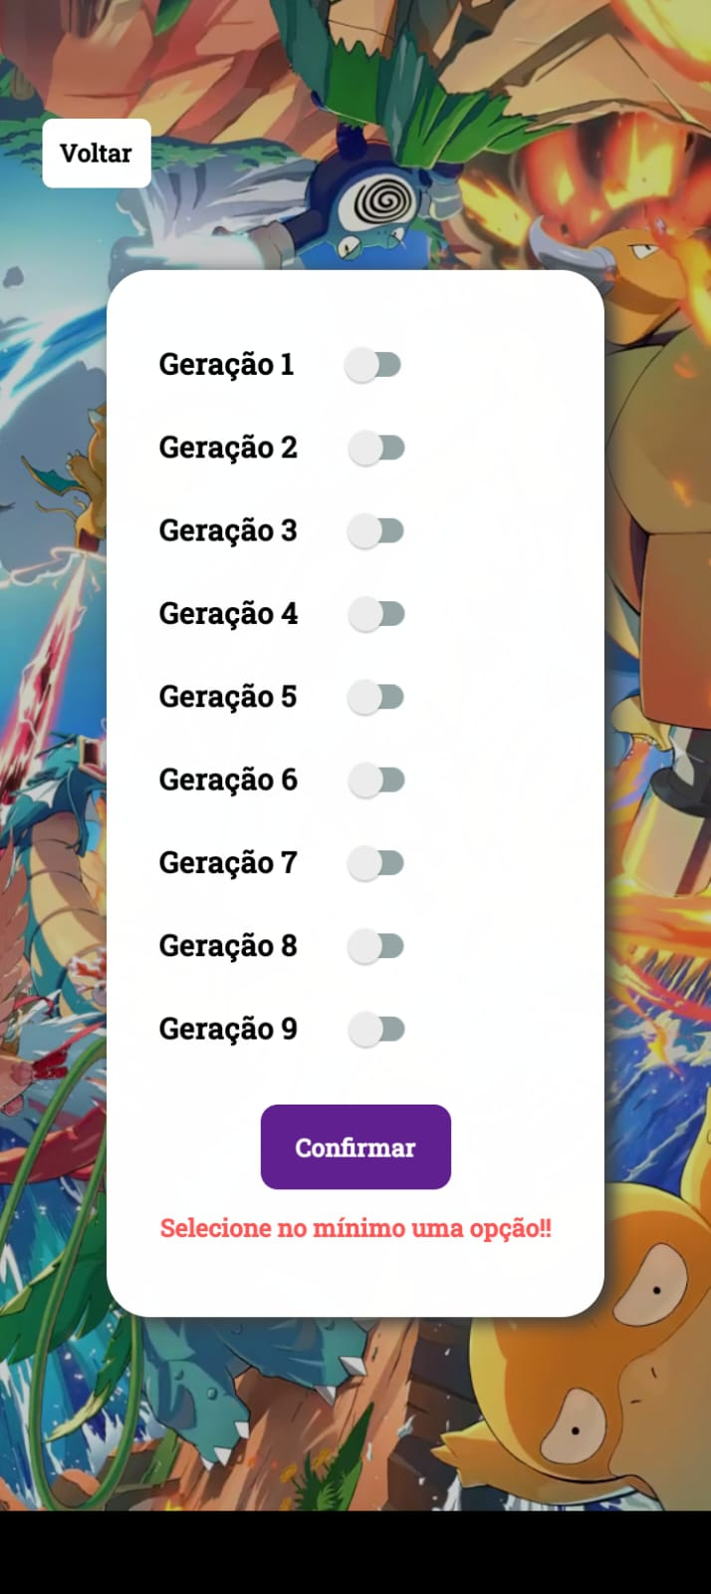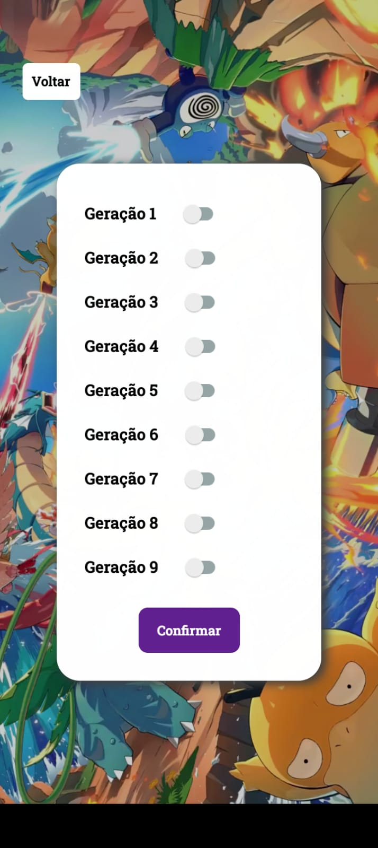

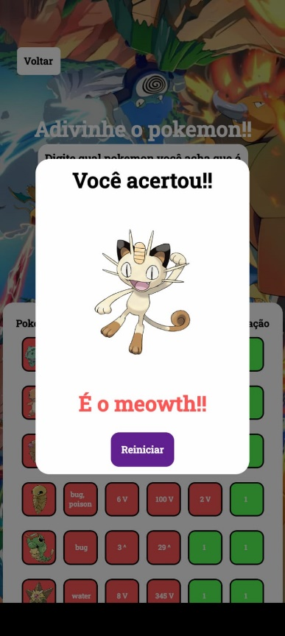play.js

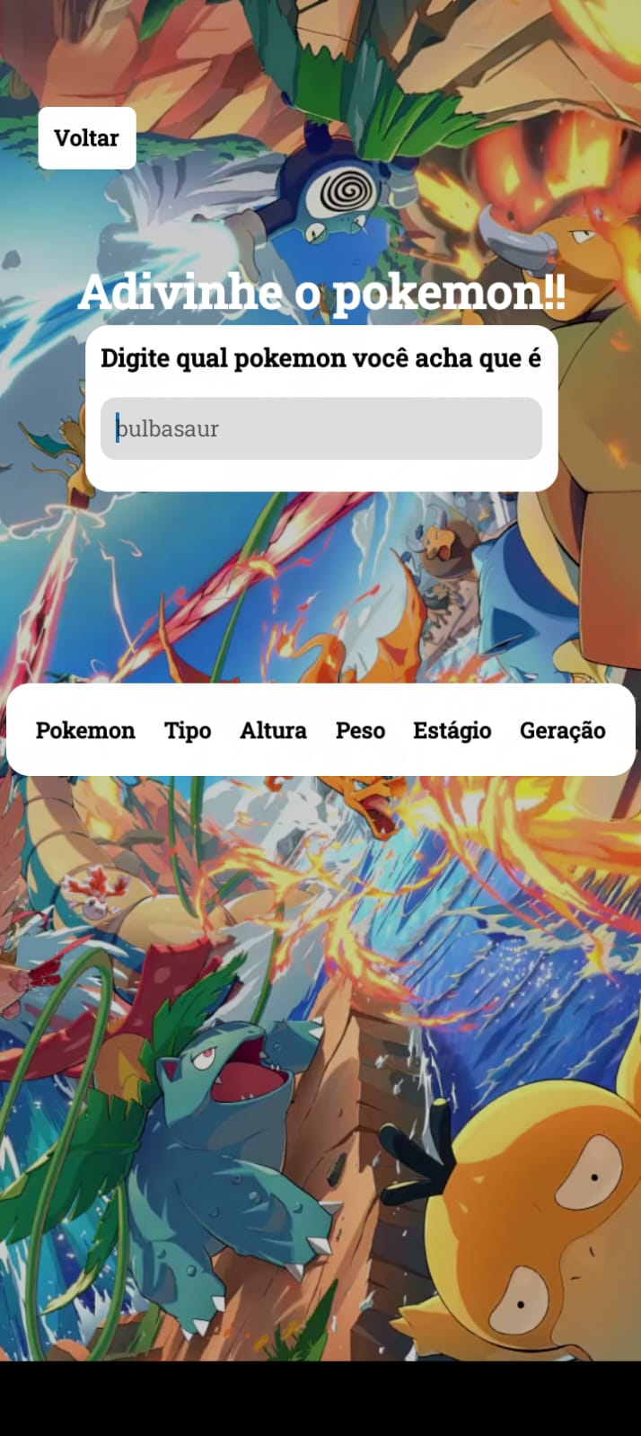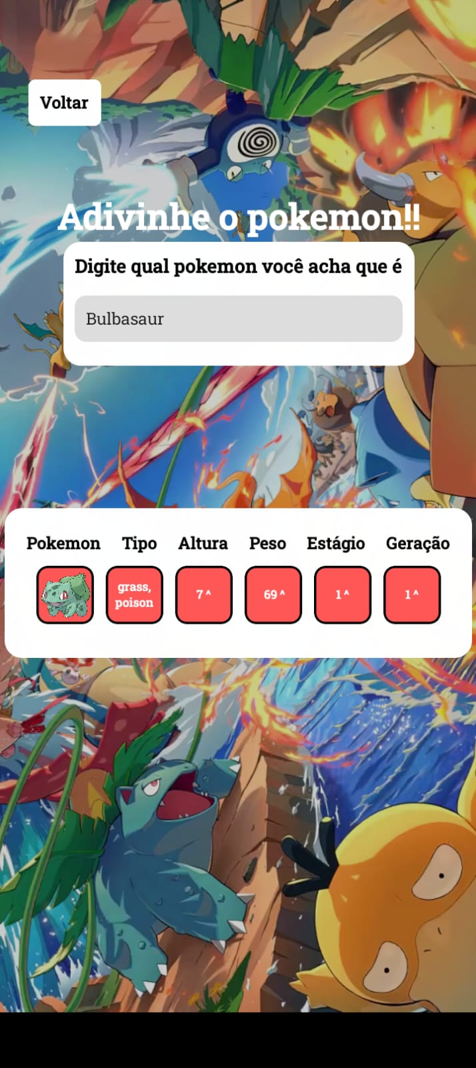

**Tela Index:**

Nessa tela consigo perceber somente algumas inconsistências nas cores e um pouco no texto, acredito que mudando a acordo botão para ser mais assertivo com o título fique de certa forma mais aconchegante para o usuário.

**Tela help:**

Nessa tela acredito que tenha faltado uma informação que foi acerca das setas aos lados dos números indicando se a tentativa foi acima ou abaixo da característica do pokemon correto. De resto acredito que o design está bem simples e fácil de entender.

**Tela de selecao:**

Nessa tela eu confesso que faltou uma informação crucial que foi a questão do texto acima explicando para que a pessoa selecione as gerações as quais ela deseja limitar o gerador fazer. E acredito que precise acertar a cor do botão para ficar de acordo com o resto do layout.

**Tela de play:**

Nesta tela acredito que ficou de certa forma entendível oque desejo fazer, talvez eu precise dar um reajuste no texto para ser mais visível na página, pois o branco pode acabar sendo um pouco confuso de ler com o fundo.

Em uma futura atualização possa ser adicionado um botão a qual possa aumentar as fontes e o flex conseguir dar um wrap e ser mais organizado para a interface conseguir deixar os textos das propriedades do pokemon maior e mais legível.

Na tela quando você acerta o pokemon será também necessário modificar o botão do reiniciar para a cor temática.

**Desafios e Soluções**

Algumas das propostas as quais aparecem para serem tratadas são relativamente simples principalmente por serem questões envolvendo a parte visual como cores. Em questão de dificuldade será bem menor devido a um desenvolvimento do projeto pré consciente durante a fase de desenvolvimento do programa/aplicativo, onde foi criado de certa forma um pouco já em um modelo pensado nessas características do usuário de UI, UX, Acessibilidade e etc. Logo, muitas das questões que poderiam ser um problema agora acabaram já sendo resolvidas durante o desenvolvimento devido a um conhecimento um pouco já pré formado sobre o assunto, se tornando algo automático na criação do software.

**Resumo**

No geral, muitas das modificações foram mais na parte visual para melhorar o UI, pois o UX já estava em um desenvolvimento maior e o projeto já estava com um funcionamento adequado e de qualidade, entregando o que prometia sobre sua proposta. O impacto será pequeno em comparação a outros tipos de modificações que poderiam ser feitas, mas em geral já deixam o usuário de certa forma mais conformado e acostumado com as telas, deixando a interface interconectada e temática em todo app, facilitando também o entendimento do tema sendo algo que já é possível de se definir logo no início, fora a experiência de usuário por ser um minigame mobile simples, sem funções ou coisas muito complexas, fugindo um pouco dessa gama mais na parte da gameplay ou quando realmente há interação entre o usuário e a API.